**PNEUMOVAGINA COMO CAUSA DA ENDOMETRITE EM ÉGUAS**

**Gabriel Brandão Barbosa¹*, Izabella Luiza Hunguere Aguiar1, Telma da Mata Martins² e Patrícia Alves Dutra2.**

*1Graduando em Medicina Veterinária – UniBH – Belo Horizonte/MG – Brasil – *Contato: gabrielbarbosa.6520@aluno.unibh.br*

*2Professora de Medicina Veterinária – UniBH – Belo Horizonte/MG – Brasil*

**INTRODUÇÃO**

A pneumovagina é uma afecção resultante da presença anormal de grande quantidade de ar dentro do canal vaginal, quadro que pode ser contínuo ou intermitente3.

Esta enfermidade poder ser resultado de uma insuficiência do processo de coaptação vulvar, de um trauma durante o parto, como o rompimento da vulva ou da prega vulvovestibulovaginal, da formação de fístula ou da laceração perineal4.

Éguas mais velhas, ou de baixo escore corporal, apresentam maiores predisposições à ocorrência de pneumovagina devido à má conformação perineal, situação na qual, a perda de massa corporal permite a retração do ânus, com consequente inclinação da vulva, o que dificulta a perfeita coaptação dos lábios vulvares. Dessa forma, há o surgimento de uma via aberta para a contaminação da vagina através das fezes e outros agentes, como as bactérias4.

Quando o canal vaginal fica repleto de ar, há uma diferença entre a pressão vaginal e uterina, dificultando a drenagem de fluidos contaminados para o exterior, através da vagina e da vulva, predispondo o animal a infecções persistentes3, como a endometrite. Além disto, a pneumovagina também pode desencadear quadros de subfertilidade, como falhas de concepção ou morte embrionária precoce.6

O objetivo deste resumo é associar e discutir a pneumovagina às ocorrências de endometrites em éguas.

**MATERIAL E MÉTODOS**

O trabalho foi elaborado por meio de revisão de literatura técnico-científica, envolvendo pesquisas de artigos acadêmicos e científicos em plataformas online de busca, produzidos entre os anos de 2010 e 2018.

**Palavras-chave:** endometrite, pneumovagina e patologias do trato reprodutor equino.

**REVISÃO DE LITERATURA**

A endometrite é um quadro inflamatório que pode ser transitório, sendo inevitável pós-inseminação artificial ou monta natural, se resolvendo em até 48h2 ou persistente, no qual ocorre em éguas susceptíveis, mantendo o processo inflamatório por mais de cinco dias. Além disso, a endometrite pode ser decorrente de outros fatores predisponentes, como a pneumovagina, presente em animais com fechamento vulvar insuficiente, permitindo a entrada de microrganismos e outros debris celulares no útero, comprometendo a integridade do endométrio4.

Os animais podem manifestar sintomas associados a um quadro agudo ou crônico, e a endometrite pode relacionar-se tanto a uma infecção bacteriana quanto a outros fatores, como os fungos e a aspiração de ar1. Éguas que estão mais susceptíveis a endometrite crônica possuem maiores índices de infertilidade na reprodução1.

Esta infecção é preocupante, pois pode desencadear, por exemplo, perdas precoces de gestação, com índices maiores que 70%. Comparativamente, em éguas sem infecção uterina, o índice de perdas embrionárias é de aproximadamente 20%.5

Assim, as éguas que apresentam endometrite precisam eliminar a inflamação em até 96 horas após a cobertura ou inseminação artificial, uma vez que o embrião se desloca para o útero entre o quinto e o sexto dia após a fertilização, necessitando encontrar o ambiente uterino adequado para a manutenção da gestação1.

No que tange aos quadros de subfertilidade, a endometrite é responsável por tornar o ambiente uterino incompatível à sobrevivência do embrião. A inflamação endometrial também faz com que o útero libere quantidades constantes de prostaglandinas

F2α (PGF2α), o que proporciona a destruição do corpo lúteo e a consequente diminuição da progesterona, hormônio intimamente ligado à manutenção gestacional1.

O diagnóstico da endometrite sobrevém principalmente por exames ginecológicos, como palpação retal e da cérvix, vaginoscopia e exames complementares, como a ultrassonografia e citologia endometrial. Esta avaliação também leva em consideração o histórico do animal e a conformação do seu períneo (Fig. 1), a fim de descartar indícios de pneumovagina1.

Entretanto, se a má conformação vulvar nas éguas examinadas for realmente constatada, esta alteração é passível de tratamento e correção, através de um procedimento cirúrgico-anatômico denominado vulvoplastia, sendo a técnica de Caslick (Fig.2), a mais comumente usada3.

**Figura 1:** Exemplos de conformação vulvar (Fonte: Júnior, 2008)6

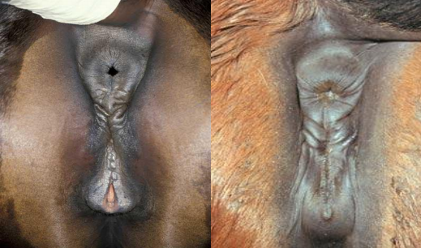

B

A

A: Má conformação vulvar e B: Boa conformação vulvar (ideal).

**Figura 2:** Representação esquemática da técnica de Caslick (Fonte: Auer e Stick, 2012)3.

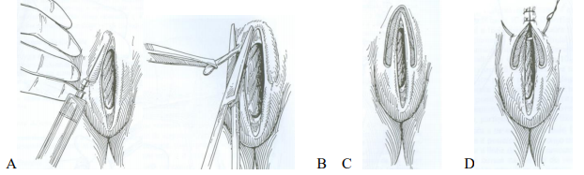

A – Infiltração do anestésico local em cada lábio vulvar; B – Secção de aproximadamente 0,5cm de cada lábio vulvar; C – Visualização após secção muco cutânea vulvar; D – Bordas apostas usando o modelo de sutura simples interrompida.

**CONSIDERAÇÕES FINAIS**

A endometrite como consequência da pneumovagina deve ganhar atenção dos proprietários de éguas, principalmente nas primeiras 96 horas pós-cobertura ou inseminação artificial, uma vez que compromete a eficiência reprodutiva do plantel com casos de infertilidade ou perdas precoces de gestação.